Wechsel in der Geschäftsführung

**Viega ernennt neuen CEO**

**Attendorn, 21. März 2024 – Markus Brettschneider wird mit Wirkung zum 1. September 2024 Chief Executive Officer (CEO) der Viega Group. Er löst Claus Holst-Gydesen ab, der in den Verwaltungsrat der internationalen Unternehmensgruppe wechselt. Mit Markus Brettschneider hat sich das Familienunternehmen mit Hauptsitz im westfälischen Attendorn für eine Nachfolge aus den eigenen Reihen entschieden.**

„Wir freuen uns, dass wir nach einem intensiven Auswahlverfahren einen hervorragenden internen Kandidaten für den Vorsitz der Geschäftsführung unserer Unternehmensgruppe benennen können", sagen Anna Viegener und Walter Viegener, Vorsitzende des Viega Gesellschafterausschusses. „Für uns war es sehr wichtig, dass wir auch zukünftig mit einem CEO zusammenarbeiten, dem wir großes Vertrauen entgegenbringen. Und das nicht nur im Hinblick auf das zukünftige Wachstum unserer Unternehmensgruppe, sondern vor allem mit Blick auf den Erhalt der kulturellen Identität unseres 125-jährigen Familienunternehmens.“

**Markus Brettschneider ab 1. September neuer CEO**

Markus Brettschneider hat die letzten dreieinhalb Jahre das Wachstum der nordamerikanischen Viega LLC als CEO verantwortet. Unter seiner Führung ist Viega in den USA und Kanada an Marktanteilen, Standorten und Mitarbeitenden deutlich gewachsen. Davor war der 50-Jährige im Top-Management unter anderem bei ABB und FrieslandCampina. Markus Brettschneider ist in Deutschland geboren und aufgewachsen. Er hat in Deutschland, Schottland und in den USA Wirtschaftswissenschaften studiert.

Der designierte CEO freut sich auf die neue Aufgabe: „Ich danke den Familien Viegener für das Vertrauen. Ich freue mich darauf, gemeinsam mit meinen Kolleginnen und Kollegen in der Geschäftsführung und allen 5.000 Mitarbeitenden unsere Erfolgsgeschichte fortzuschreiben.“ Sein Dank gelte auch dem amtierenden CEO der Viega Group, Claus Holst-Gydesen, der ihm jegliche Unterstützung für die kommenden Monate des Übergangs und darüber hinaus zugesagt habe.

**Claus Holst-Gydesen zukünftig im Verwaltungsrat**

Claus Holst-Gydesen (63) hat zehn Jahre die Geschäfte der Unternehmensgruppe als CEO geführt. Das Unternehmen blickt auf eine starke Dekade unter seiner Verantwortung zurück. Viega gehört zu den Weltmarktführern für Sanitär- und Heizungstechnik. 2022 erzielte das Unternehmen einen Umsatz von 1,8 Mrd. Euro.

„Claus Holst-Gydesen hat Herausragendes für das Unternehmen geleistet“, betonen Anna Viegener und Walter Viegener. „Wir danken ihm sehr und freuen uns, dass wir mit ihm gemeinsam in den kommenden Monaten den Wechsel an der Spitze unseres Unternehmens gestalten können und er uns auch darüber hinaus beratend unterstützt. Auf seine Expertise möchten wir auch zukünftig nicht verzichten.“

**Neuer CEO auch für Viega LLC benannt**

Für Markus Brettschneider hat das Unternehmen ebenfalls bereits einen Nachfolger bestellt. Dr. Andreas Reger wird neuer CEO von Viega LLC. Er war zuvor Geschäftsführer der BBB Industries und bringt über zwanzig Jahre Erfahrung auf dem US-amerikanischen Markt sowie im Top-Management von Familienunternehmen mit.

*PR_Neuer_CEO_ViegaGroup_DE_240321*

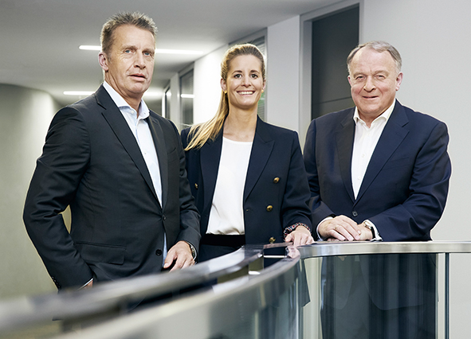

Foto (PR_CHolstGYdesen_AViegener_WViegener_DE_240321.jpg):   
Anna Viegener und Walter Viegener (r.), Vorsitzende des Viega Gesellschafterausschusses, freuen sich mit dem amtierenden CEO der Viega Group, Claus Holst-Gydesen, dass sie für die Nachfolge des CEO einen qualifizierten und erfahrenen Kandidaten aus den eigenen Reihen finden konnten.

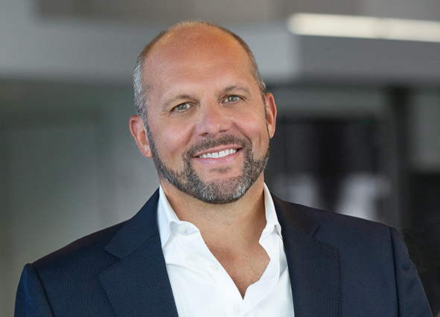

Foto (PR_Markus_Brettschneider_DE_240321.jpg):   
Markus Brettschneider wird zum 1. September 2024 neuer CEO der Viega Group.

Über Viega:

Viega ist Experte für gesundes Trinkwasser im Gebäude und zählt zu den Weltmarkt- und Technologieführern der Installationsbranche. Als qualitätsorientiertes Familienunternehmen mit international mehr als 5.000 Mitarbeitenden verfügt das Unternehmen über 125 Jahre Erfahrung in der Gebäudetechnik. Kernkompetenzen sind der Erhalt und die Weiterentwicklung von Trinkwasserhygiene, Energieeffizienz, Komfort und Sicherheit im Gebäude. An zehn Standorten weltweit entwickelt und produziert die Unternehmensgruppe über 17.000 Produkte und Systeme.